

ETC group Srl
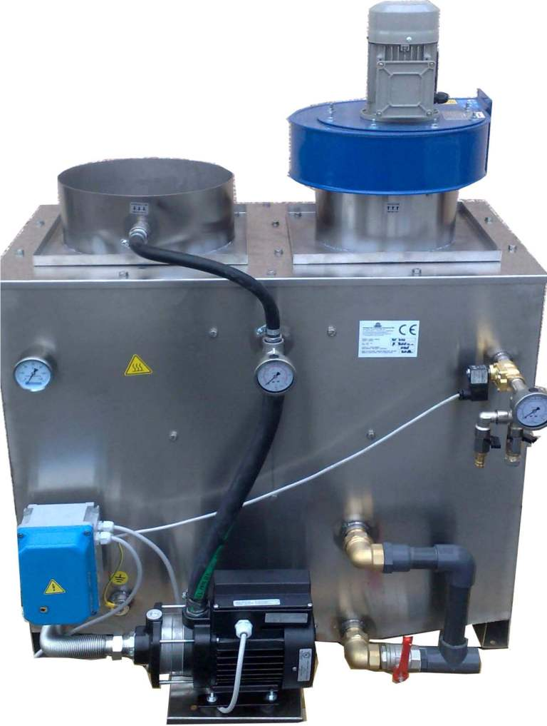

Af 35-300

Dati tecnici
Ingombro (LXPXH) 900x730x940 (af 35-300);
Peso 70 kg vuoto, 130 kg pieno
Materiale acciaio inox 316
Portata pompa 55 l/m
Potenza 0.55 Kw
Assorbimento 4.6A 230V
Portata fumi tra 800 e 2500 mc/h (aspirato)
Temp. Uscita 50 gradi circa

Principio di funzionamento
L’abbattitore Af 35 è concepito per eliminare fuliggine e particolato dai fumi emessi dalla combustione di legna, cippato, carbonella, pellet ed altri combustibili solidi di questo tipo. Trova principalmente impiego in forni e bracieri di ristoranti e steack houses, e per il trattamento di fumi di impianti di riscaldamento a legna.
Il principio è quello di far circolare i fumi all’interno di un’atmosfera ricca di gocce d’acqua nebulizzata, che inglobano le particelle di fuliggine, facendole precipitare sul fondo dell’abbattitore. Un ulteriore fattore pulente, che agisce sulle particelle più leggere, è dato dall’attrazione superficiale dell’acqua presente sul fiondo.
La macchina non ha bisogno di particolare manutenzione, se non il ricambio ogni 1-2 giorni dell’acqua, una pulizia periodica ed una normale cura dei componenti a vista.
Dalla macchina esce aria satura di vapore, ma priva di particolato e quasi inodore. Il flusso d’acqua interno fa sì che la macchina abbia un tiraggio autonomo, ma se la situazione dovesse richiederlo, è possibile applicarvi un aspiratore di potenza opportuna. L’umidità presente nell’aria di uscita, rende opportuna una canna fumaria in acciaio inox.
Per l’installazione, sono necessarie: una presa d’acqua di rete, una di corrente da 220 v, uno scarico fognario per lì’acqua reflua e l’allaccio alla canna fumaria, eventualmente una presa trifase per l’aspiratore.
L’installazione richiede solo prese d’acqua di rete, di corrente ed uno scarico fognario, oltre ad una canna fumaria tassativamente in inox 316 e a tenuta stagna. Una canna fumaria in muratura risentirebbe negativamente dell’umidità contenuta nell’aria in uscita dalla macchina. All’apice della canna fumaria non vanno messi cappelli cinesi o coperture, per favorire l’evacuazione dell’aria umida e impedire condense.
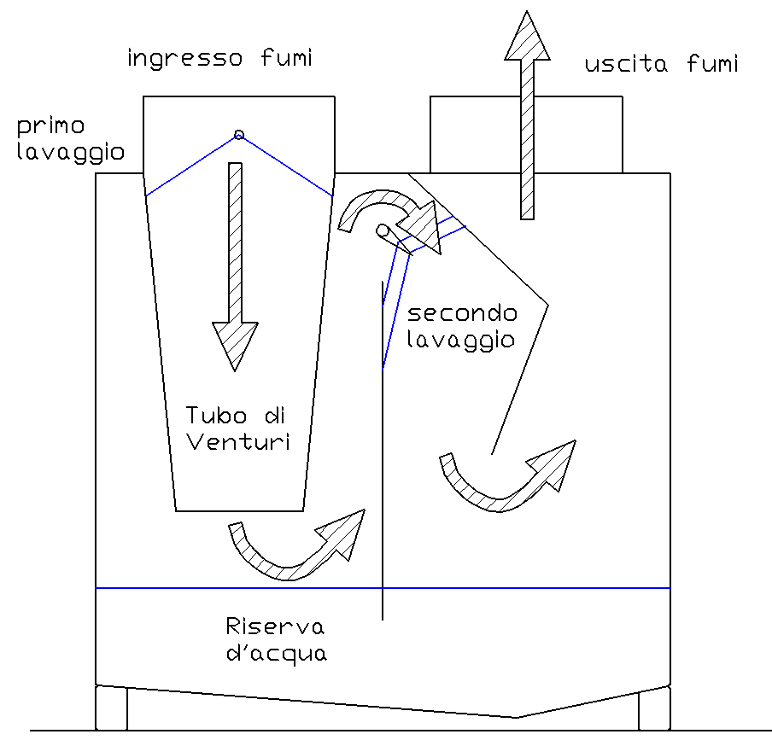
Figura 1: funzionamento della macchina

Figura 2: componentistica esterna
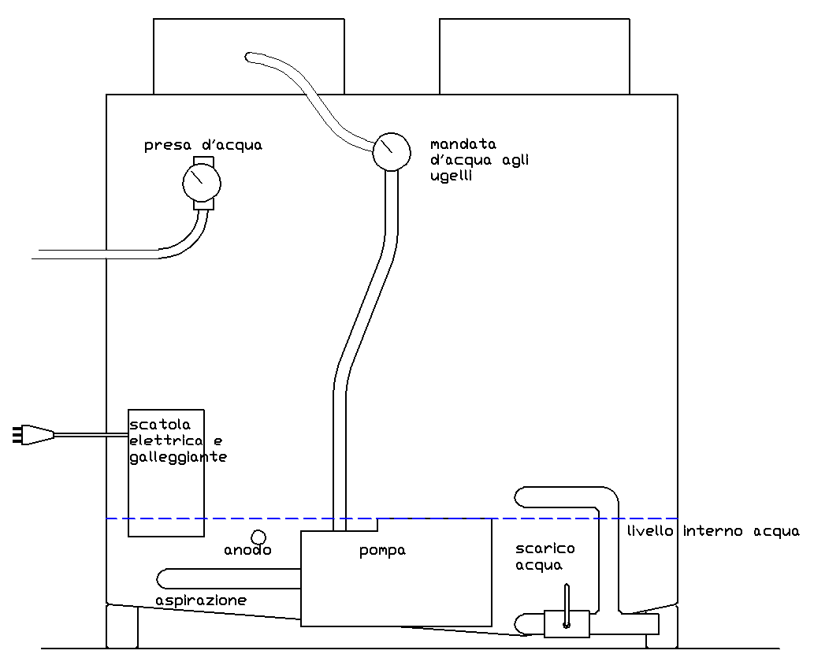

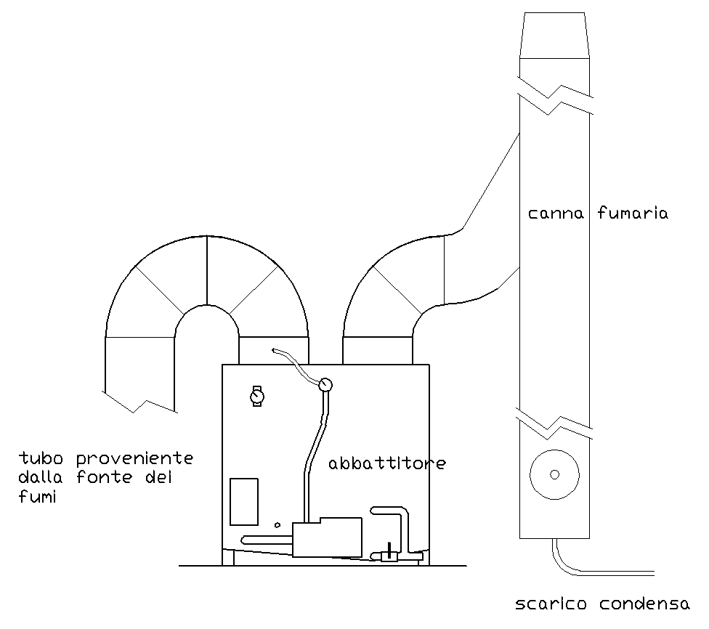
Esempi di installazione

È illustrata una possibile installazione, con abbattitore allacciato con un raccordo alla canna fumaria. In questo caso è presente uno scarico di condensa; nel caso di un allaccio diretto, invece, la condensa viene scaricata dentro l’abbattitore.
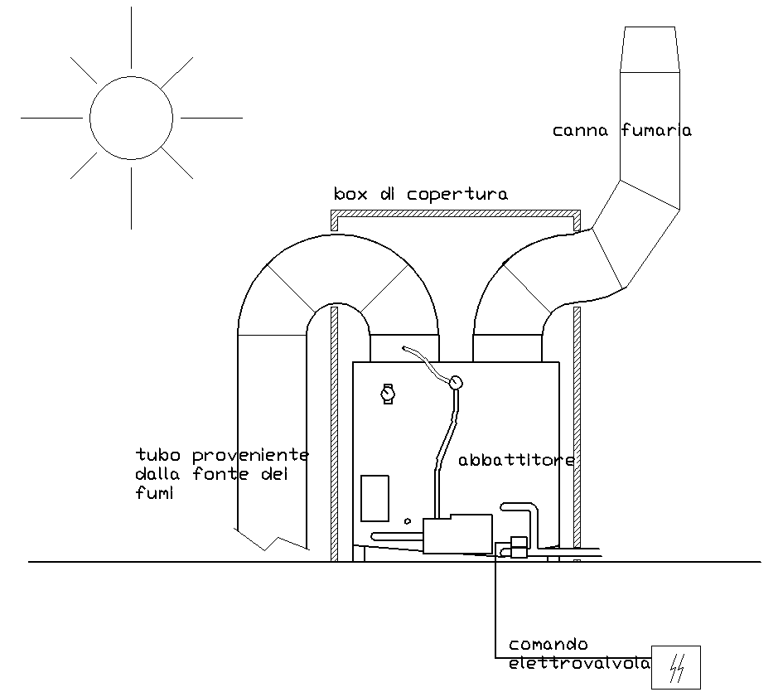

In una sistemazione esterna, la macchina va inserita nel suo box protettivo. Nell’esempio, è mostrato l’allaccio diretto alla canna fumaria, con la condensa che si raccoglie nell’abbattitore.
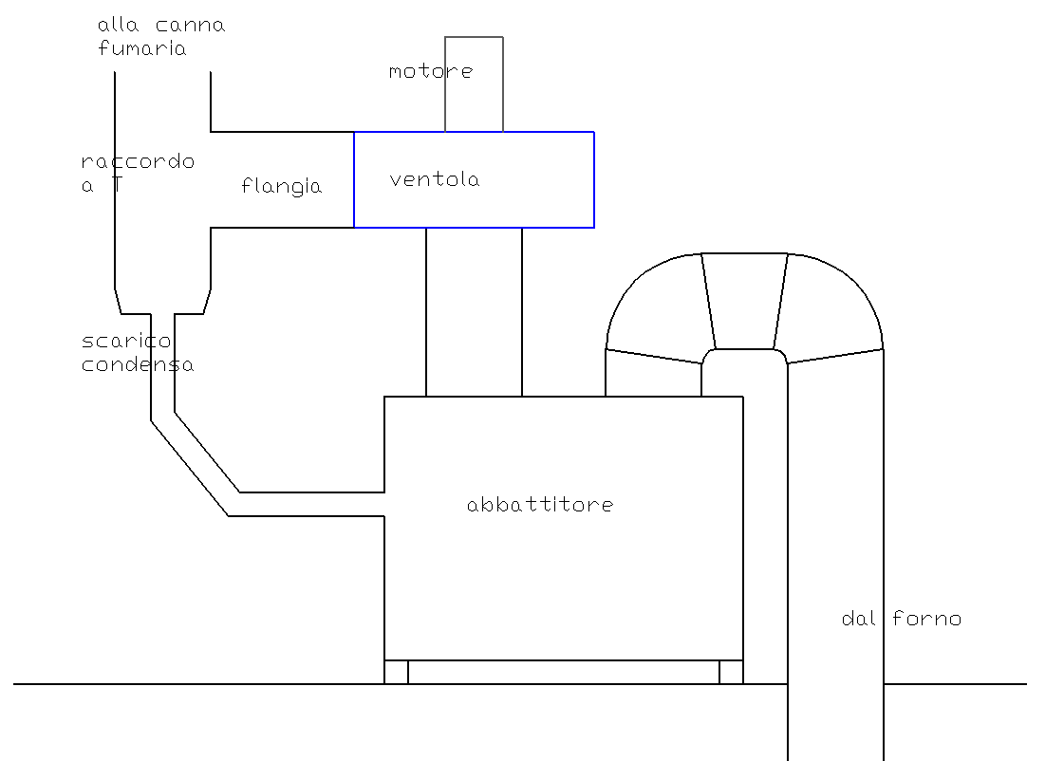
E’ mostrata una sistemazione con aspiratore. Lo scarico condensa riporta in questo caso alla macchina, in modo da recuperare l’acqua che esce per evaporazione e per azione della ventola.
La ventola è dotata di inverter, per regolarne il règime in maniera opportuna.

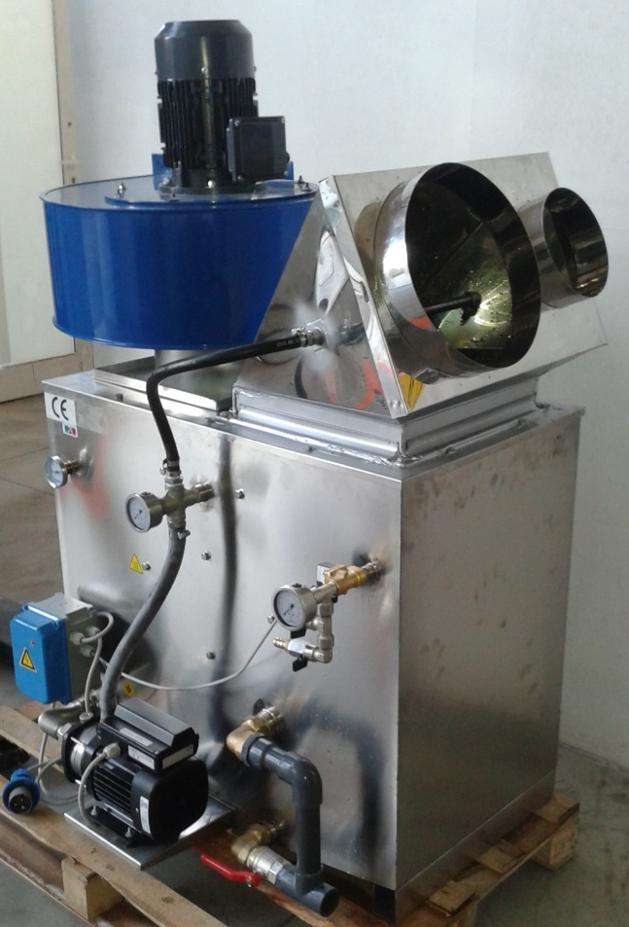
In questa foto è mostrata una soluzione a doppio ingresso, per depurare fumi provenienti da due fonti distinte e non miscibili a monte (es. forno a legna e cappa per frittura).

